2021年8月19日，教育部正式公示了2021年全国职业院校技能大赛获奖名单。高职发展智库对公示名单(高职组)进行了统计，三亚航院上榜！
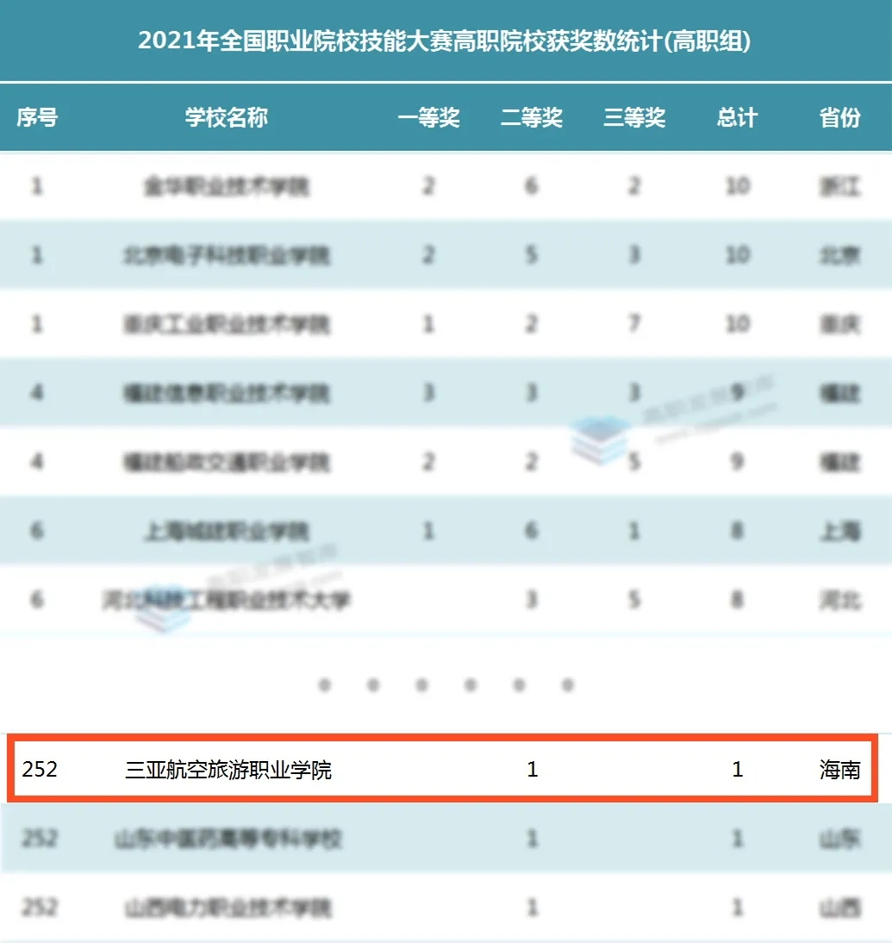
全国职业院校技能大赛是体现高职高专教育成果的重要组成部分，也是推动中国高职高专教育发展的重要赛事。
8月19日，高职发展智库对公示名单(高职组)进行了统计，本次高职组共485所高职院校获奖，包括一等奖183项，二等奖349项，三等奖521项。
中国高职发展智库
中国高职发展智库是联合国内顶尖高职研究机构、高职院校、媒体社团及专家学者共同发起成立的国内首个高端智慧平台，旨在集中国高职教育改革发展智慧之大成，以跨界思维，促进产教、校企、校校、校研的交流与合作，创变高职深改。

